Критерий вписанного в окружность четырехугольника
Проблема: каким должен быть четырехугольник, чтобы вокруг него можно было описать окружность?
Действия | Методологический комментарий
Учитель: Давайте вспомним, какая окружность называется описанной около треугольника?  Ожидаемый ответ: такая окружность, на которой лежат все вершины треугольника.  Учитель: Мы можем описать окружность около любого треугольника?  Ожидаемый ответ: да, окружность может быть описана около любого произвольного треугольника. | Повторение пройдено ранее материала и подготовка учащихся к работе над поставленной проблемой.
Учитель: Теперь давайте подумаем над вопросом о том, можно ли описать окружность около четырехугольника.  Ожидаемый ответ: да, можно (например, около квадрата, который является четырехугольником, можно описать окружность).  Учитель: Значит, существуют четырехугольники, вокруг которых может быть описана окружность. Как вы думаете, окружность может быть описана около любого четырехугольника?  Ожидаемый ответ: да/нет – дискуссия, выдвижение различных гипотез. Здесь могут быть выдвинуты две различные гипотезы: а) вокруг любого четырехугольника можно описать окружность, б) существуют четырехугольники, вокруг которых описать окружность нельзя. | 1) Общеучебное универсальное действие - постановка и формулирование проблемы.  2) Регулятивное универсальное учебное действие целеполагание - как постановка учебной задачи на основе соотнесения того, что уже известно и усвоено учащимся, и того, что еще неизвестно;
Учитель: Давайте проверим выдвинутые нами гипотезы, как это можно сделать?  Ожидаемый ответ: а) Взять несколько произвольных четырехугольников и описать около них окружности, б) Чтобы показать, что не во всякий четырехугольник можно вписать окружность достаточно построить четырехугольник, вокруг которого описать окружность невозможно.  Учитель: Взяв несколько четырехугольников и описав около них окружности, мы тем самым не сможем показать, что около любого четырехугольника может быть описана окружность, поскольку мы рассмотрим лишь несколько частных случаев. Вторую нашу гипотезу проверить значительно проще, ведь для ее подтверждения достаточно построить хотя бы один четырехугольник, вокруг которого окружность не может быть описана. Такое построение подтвердит нашу гипотезу о том, что существуют четырехугольники, вокруг которых описать окружность нельзя. | 1) Регулятивное универсальное учебное действие планирование – определение последовательности промежуточных целей с учетом конечного результата; составление плана и последовательности действий;  2) Общеучебное универсальное действие – выбор наиболее эффективных способов решения задач в зависимости от конкретных условий. Здесь из двух выдвинутых гипотез мы выбираем ту, которую легче проверить. Если данная гипотеза будет подтверждена, то не будет необходимости проверять вторую гипотезу, так как очевидно, что она окажется ложной.
(Идет распределение на группы по 2-3 человека, каждая группа пытается построить четырехугольник, вокруг которого нельзя описать окружность) Например:  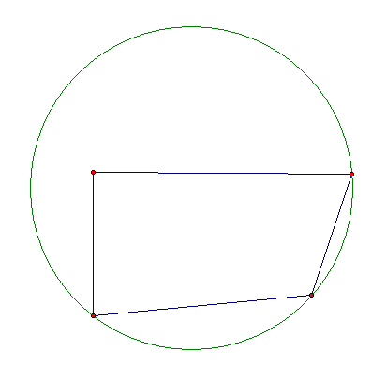 | Общеучебное универсальное действие применение методов информационного поиска, в том числе с помощью компьютерных средств;
Учитель: И так, какие результаты мы получили?  Ожидаемый ответ: Можно построить четырехугольники, вокруг которых нельзя описать окружность (учащиеся демонстрируют свои построения).  Учитель: И мы можем сделать вывод…  Ожидаемый ответ: Существуют четырехугольники, вокруг которых описать окружность нельзя, и существуют четырехугольники вокруг которых описать окружность можно.  Учитель: Значит, нам нужно продолжить наше исследование, и выяснить, вокруг каких четырехугольников можно описать окружность, а вокруг каких нельзя? Что нам для этого нужно сделать?  Ожидаемый ответ: Дискуссия учащихся, выдвижение различных гипотез, попытка сформулировать критерий (возможно среди выдвинутых гипотез окажется верная гипотеза).  Учитель: Когда мы строили наши четырехугольники и описывали около них окружности, сколько вершин четырехугольника всегда лежало на окружности?  Ожидаемый ответ: Три точки всегда лежали на окружности.  Учитель: Почему именно три?  Ожидаемый ответ: Потому что три точки, не лежащие на одной прямой, образуют треугольник, а около любого треугольника может быть описана окружность.  Учитель: Значит наша задача – выяснить, при каких условиях четвертая вершина четырехугольника так же, как и три остальные оказывается на окружности. Для этого мы будем перемещать эту вершину вдоль прямой, проходящей через одну из сторон четырехугольника. Ваша задача – отследить, какие параметры четырехугольника изменяются, при перемещении вершины вдоль прямой, проходящей через одну из сторон четырехугольника, а какие остаются неизменными. | 1) Общеучебное универсальное действие осознанное и произвольное построение речевого высказывания в устной форме;  2) Общеучебное универсальное действие – рефлексия способов и условий действия, контроль и оценка процесса и результатов деятельности;  3) Регулятивное универсальное учебное действие оценка – выделение и осознание учащимся того, что уже усвоено и что еще подлежит усвоению. Учащиеся доказали гипотезу о том, что существуют четырехугольники, вокруг которых невозможно описать окружность, но заявленная в начале урока проблема «каким должен быть четырехугольник, чтобы вокруг него можно было описать окружность?» так и осталась неразрешенной.
(Группы работают с заранее заготовленным чертежом, перемещая одну из вершин четырехугольника (P) вдоль прямой, проходящей через одну из сторон данного четырехугольника)  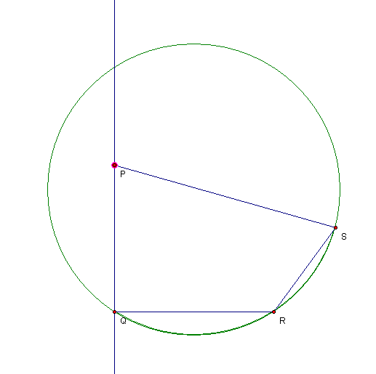 | Общеучебное универсальное действие применение методов информационного поиска, в том числе с помощью компьютерных средств;
Учитель: Какие параметры четырехугольника изменяются, при перемещении точки P вдоль прямой, проходящей через сторону PQ?  Ожидаемый ответ: Изменяются длины сторон PS и PQ, а также углы QPS и RSP.  Учитель: А какие параметры остаются неизменными?  Ожидаемый ответ: Длины сторон QR и RS, а также углы PQR и QRS.  Учитель: Перемещая точку таким образом, мы получаем множество различных четырехугольников, лишь вокруг одного из которых мы можем описать окружность. В каком случае мы получаем такой четырехугольник?  Ожидаемый ответ: Когда точка P попадает на пересечение окружности и прямой, проходящей через сторону PQ  Учитель: А каким образом нам нужно перемещать точку P,чтобы получить множество четырехугольников, вокруг каждого из которых может быть описана окружность?  Ожидаемый ответ: Нужно перемещать точку P по окружности.  Учитель: Совершенно верно, давайте проделаем это. Ваша задача во время выполнения данной работы – отследить, какие параметры четырехугольника изменяются, при перемещении вершины четырехугольника по окружности, а какие остаются неизменными. | 1) Общеучебное универсальное действие – рефлексия способов и условий действия, контроль и оценка процесса и результатов деятельности;  2) Общеучебное универсальное действие самостоятельное создание алгоритмов деятельности при решении проблем творческого и поискового характера.  Перемещая точку по прямой, мы получим множество четырехугольников, лишь вокруг одного из которых может быть описана окружность, при этом некоторые параметры данной совокупности четырехугольников остаются неизменными, что позволит учащимся отслеживать изменение лишь нескольких существенных параметров.
(Группы работают с заранее заготовленным чертежом, перемещая одну из вершин четырехугольника (P) по окружности, описанной около данного четырехугольника)  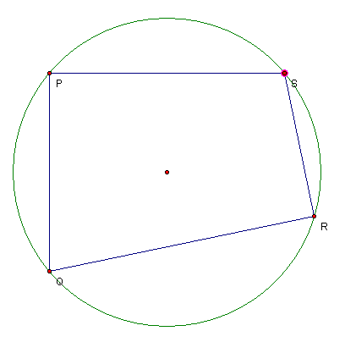 | Общеучебное универсальное действие применение методов информационного поиска, в том числе с помощью компьютерных средств;
Учитель: Какие параметры четырехугольника изменяются, при перемещении точки P по окружности, описанной около четырехугольника?  Ожидаемый ответ: Изменяются длины сторон PQ и PS, а также углы PQR и PSR.  Учитель: А какие параметры остаются неизменными?  Ожидаемый ответ: Длины сторон QR и RS, а также углы QPS и QRS. | 1) Общеучебное универсальное действие – рефлексия способов и условий действия, контроль и оценка процесса и результатов деятельности;  2) Общеучебное универсальное действие самостоятельное создание алгоритмов деятельности при решении проблем творческого и поискового характера.  Перемещая точку по окружности, мы получим множество четырехугольников, вокруг каждого из которых может быть описана окружность, при этом некоторые параметры данной совокупности четырехугольников остаются неизменными, что позволит учащимся отслеживать изменение лишь нескольких существенных параметров, которые и позволят выдвинуть гипотезу о критерии вписанного в окружность четырехугольника.
Учитель: Давайте сравним те параметры, которые изменялись и оставались неизменными в первом случае, когда мы двигали точку вдоль прямой, и во втором случае, когда мы двигали точку по окружности.  Ожидаемый ответ: В первом случае изменялись: длины сторон PS и PQ, а также углы QPS и RSP, а во втором случае изменялись длины сторон PQ и PS, а также углы PQR и PSR.  В первом случае остались неизменными: длины сторон QR и RS, а также углы PQR и QRS, а во втором случае оставались неизменными длины сторон QR и RS, а также углы QPS и QRS.  Учитель: Теперь нам нужно найти такой параметр, который изменялся в первом случае, а во втором случае оставался неизменным. Что это за параметр?  Ожидаемый ответ: величина угла QPS.  Учитель: Совершенно верно. Угол QRS оставался неизменным в обоих случаях, а угол QPS в первом случае изменялся, а во втором случае оставался неизменным. Почему угол QPS не менялся, когда мы перемещали точку P по окружности?  Ожидаемый ответ: Потому что не менялась дуга, на которую опирается этот угол.  Учитель: Значит в первом случае, когда мы получали четырехугольники, вокруг которых нельзя описать окружность, угол QPS у нас менялся, а угол QRS оставался неизменным, а во втором случае, когда мы получали четырехугольники, вокруг которых можно описать окружность, не изменялись оба угла - QPS и QRS. Какой отсюда можно сделать вывод?  Ожидаемый ответ: В первом случае изменялась сумма углов QPS+ QRS, а во втором случае эта сумма оставалась неизменной.  Учитель: А чему равнялась эта сумма во втором случае?  Ожидаемый ответ: 180 градусов.  Учитель: Почему?  Ожидаемый ответ: Потому что эти углы опираются на одну и ту же дугу. Значит если принять один из этих углов за X, то другой угол будет равен 180 градусов – X. И в сумме эти два угла будут давать 180 градусов.  Учитель: А теперь давайте сформулируем критерий четырехугольника вписанного в окружность.  Ожидаемый ответ: Сумма противоположных углов четырехугольника, вписанного в окружность, равняется 180 градусов.  Выдвинутая гипотеза доказывается, на основании уже высказанного утверждения о том, что противоположные углы четырехугольника, вписанного в окружность, опираются на одну и ту же дугу, а значит, в сумме дают 180 градусов. | 1) Осуществляется переход от эмпирического знания к теоретическому обоснованию.  2) Общеучебное универсальное действие осознанное и произвольное построение речевого высказывания в устной форме;  На основании полученных экспериментальных данных выдвигается и доказывается гипотеза о критерии вписанного в окружность четырехугольника.
Учитель: Рассмотрим задачу: дан четырехугольник с углами А=60 градусов, В=85 градусов, С=120 градусов и D=95 градусов. Можно ли вокруг этого четырехугольника описать окружность?  Как вы думаете, нужно ли строить этот четырехугольник, чтобы решить задачу?  Ожидаемый ответ: Нет, нам достаточно вычислить сумму одной из пар противоположных углов. | Построение математической модели исходной задачи полностью завершено. Теперь эта модель применяется для решения задач в свернутом виде. Важный метапредметный методологический этап: от исследования через построение модели к её применению в решении задач.

